- Πυκνότητα Α΄ Γυμνασίου
Η πυκνότητα είναι η μάζα που περιέχεται σε συγκεκριμένο όγκο.
Η πυκνότητα υπολογίζεται από το πηλίκο της μάζας δια του όγκου του σώματος με μονάδα μέτρησης το 1Kg/m³:
$d=\frac{m}{V}$
Το 1g/cm³ = 1000Kg/m³
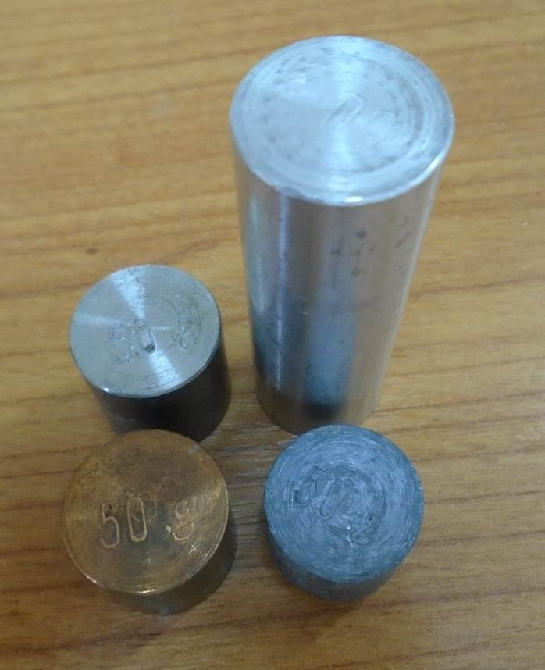
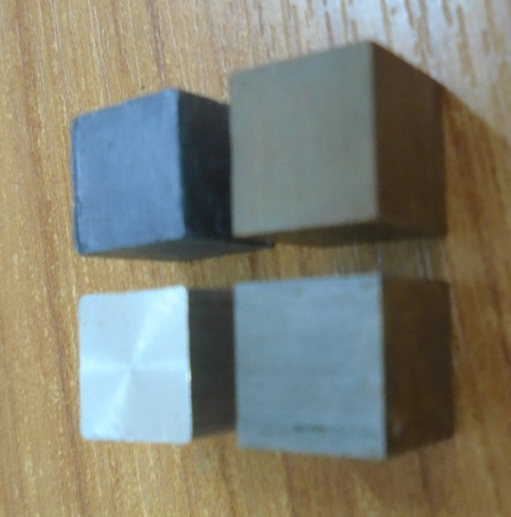
Υλικά:
1 σετ πυκνότητας
1 ζυγαριά ακριβείας
1 παχύμετρο
Οδηγίες:
- Μετρήστε τις διαστάσεις ενός κύβου. (Οι κύβοι έχουν ίδιες διαστάσεις)
Ζυγίστε τους κύβους με τη ζυγαριά.
Συμπληρώστε τον πίνακα και υπολογίστε τις πυκνότητες.
- Μετρήστε τις διαστάσεις των κυλίνδρων. (Οι κύλινδροι έχουν ίδιες μάζες)
Ζυγίστε τους κύβους με τη ζυγαριά.
Συμπληρώστε τον πίνακα και υπολογίστε τις πυκνότητες.
Φύλλο εργασίας – Πυκνότητα
- Μετρήστε τις διαστάσεις των κύβων.
Μήκος = ………………
Πλάτος = ………………
Ύψος = ……………….
Όγκος = ………………

- Ζυγίστε τους κύβους με τη ζυγαριά ακριβείας και συμπληρώστε τον πίνακα:
……………………………………………………………………………………………………………………………………………………………………………….
……………………………………………………………………………………………………………………………………………………………………………….
……………………………………………………………………………………………………………………………………………………………………………….

Υλικό | Όγκος | Μάζα | Πυκνότητα σε gr/cm³ | Πυκνότητα σε Kg/m³ | Πυκνότητα Θεωρητική (Kg/m³)
Αλουμίνιο | 1cm³ |  |  |  | 2.700
Σίδηρος | 1cm³ |  |  |  | 7.800
Χαλκός | 1cm³ |  |  |  | 8.900
Μόλυβδος | 1cm³ |  |  |  | 11.300

- Μετρήστε το ύψος, τη διάμετρο της βάσης και τον όγκο των κυλίνδρων και συμπληρώστε τον πίνακα.
……………………………………………………………………………………………………………………………………………………………………………….
Υλικό | Ύψος | Επιφάνεια βάσης | Όγκος | Μάζα | Πυκνότητα σε gr/cm³ | Πυκνότητα σε Kg/m³ | Πυκνότητα Θεωρητική  (Kg/m³)
Αλουμίνιο | 5,678cm | 3,09cm² |  | 50gr |  |  | 2.700
Σίδηρος | 2,058cm | 3,09cm² |  | 50gr |  |  | 7.800
Χαλκός | 1,72cm | 3,09cm² |  | 50gr |  |  | 8.900
Μόλυβδος | 1,432cm | 3,09cm² |  | 50gr |  |  | 11.300

